|  |  |  |
| --- | --- | --- |
|  | УНИВЕРЗИТЕТ У НОВОМ САДУ  ПРИРОДНО-МАТЕМАТИЧКИ ФАКУЛТЕТ  ДЕПАРТМАН ЗА МАТЕМАТИКУ И ИНФОРМАТИКУ |  |

**Modeliranje informacionog sistema restorana**

Projekat iz predmeta Modeliranje informacionih sistema

**Ime i prezime:** Sergej Vidaković 12/19

**Ime i prezime:** Luka Vranković 77/19

**Ime i prezime:** Nikola Vetnić 438/19

# **1 UVOD**

Ljudska svakodnevnica i poslovno okruženje širom sveta pretrpeli su početkom 2020. godine katastrofalan udar u vidu pandemije zarazne bolesti SARS‑CoV‑2. Iako je u početku preovladavalo mišljenje da će oporavak svetske privrede biti jednako munjevit kao i pad, poslednji izveštaji Organizacije za ekonomsku saradnju i razvoj nagoveštavaju da će procenat nezaposlenosti krajem 2021. godine biti iznad onog koji je zabeležen neposredno pre krize [1]. U uslovima potpunog ili delimičnog nedostatka adekvatne terapije i vakcinacije, prevencija u vidu ograničenja društvenih kontakata ostaje i dalje jedna od osnovnih mera borbe protiv širenja zarazne bolesti kako u svetu, tako i u Srbiji. Iako se određeni segmenti ljudskog delovanja uspešno prilagođavaju novonastalim okolnostima (poslednji podaci pokazuju povećanje internet saobraćaja u periodu od decembra 2019. do maja 2020. od 60%, pri čemu od proseka odskače povećanje od čak 120% u oblasti video konferencija i poziva [2]), postoje i privredne grane kojima je epidemiološkim merama *de facto* ukinuto pravo na rad.

Ugostiteljstvo je jedna od aktivnosti koje su inherentno vezane za tradicionalne načine poslovanja ali koje se potencijalno mogu uspešno prilagoditi trenutnim uslovima i ne samo preživeti, nego i unaprediti poslovanje. Uvođenje informacionog sistema direktno je motivisano neophodnošću da se proizvodi i usluge ponude na jedini način dozvoljen u trenutnoj situaciji, čime se omogućava gostima da brzo i jednostavno naruče i dobiju uslugu koja se ne razlikuje od one kakvu bi dobili uživo. Pored toga, sistem je od starta zamišljen i kao podrška tradicionalnom poslovanju čime bi se olakšali logistika i funkcionisanje koji čine poslovnu svakodnevnicu jednog restorana, a što će doći do izražaja kada se uslovi života vrate u pret-pandemijske okvire.

Sistem je namenjen osoblju restorana – konobarima, dostavljačima i menadžeru, zatim dobavljačima namirnica i proizvoda, i konačno gostima koji će uslugama pristupati preko web portala. Konobarima će biti pružena potpuna kontrola nad narudžbinama za stolovima uživo kao i onim kreiranim online, unos nedostajućih potrepština (namirnica, ali i drugih), kreiranje i praćenje rezervacije stolova i dva načina naplate; menadžeri će imati punu kontrolu nad osobljem, nabavkama i dostavom; korisnici će preko svog profila moći da prate istoriju sopstvenih narudžbina, kreiraju nove i komentarišu stare, dok će dostavljači u saradnji sa konobarima automatski dobijati informacije o adresi naručioca preko sistema restorana.

Glavni učesnik sistema je menadžer i on kao takav je odgovoran za sve aktivnosti u okviru samog sistema, što uključuje između ostalih dodavanje, pretraživanje, ažuriranje i brisanje podataka o osoblju, dobavljačima i uopšte radu restorana. Menadžer takođe ima ovlašćenja da raspodeljuje uloge u sistemu.

# **2 DIJAGRAMI**

## **2.1 DIJAGRAM AKTIVNOSTI**

Osnovna funkcionalnost sistema u pandemijskim uslovima svakako je *online* naručivanje prikazano na slici 2.1. Važno je napomenuti da naš sistem omogućava naručivanje kako registrovanim korisnicima tako i gostima, s tom razlikom da je proces mnogo brži i jednostavniji za registrovane korisnike budući da se neki koraci poput unosa podataka i adrese u tom slučaju preskaču.

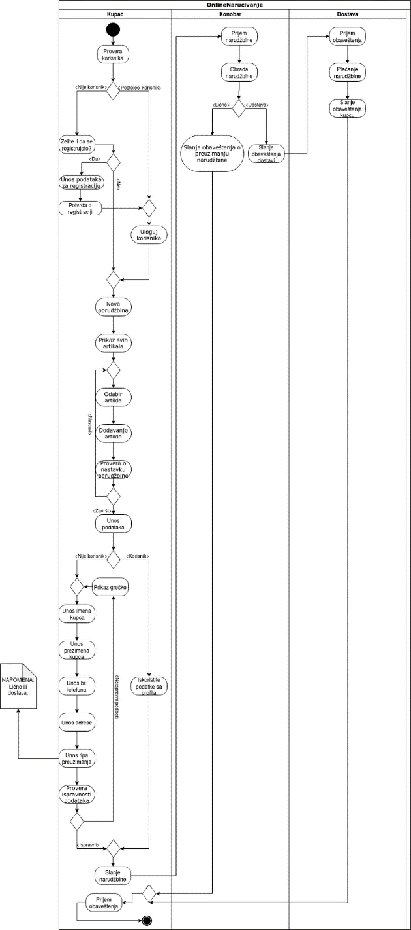

Dijagram 2.1 Online naručivanje (dijagram u punoj veličini: [@ Google Drive](https://drive.google.com/file/d/1vmfMTnNoMf_XlC45kIsL8_qhS_Zuq8jP/view?usp=sharing))

Tok aktivnosti dat na dijagramu 2.2 prikazuje još jednu bitnu funkcionalnost – online rezervaciju stola, što je još jedna funkcionalnost dostupna na korisničkom web portalu kako registrovanim korisnicima tako i neregistrovanim posetiocima.

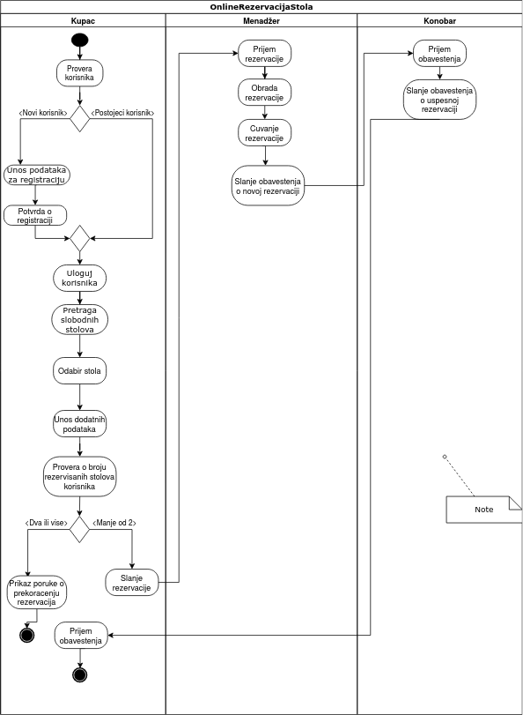

Dijagram 2.2 Online rezervacija stola (dijagram u punoj veličini: [@ Google Drive](https://drive.google.com/file/d/1-o4DRpnMsXfJBzCH5rI9WD9dApQptFgq/view?usp=sharing))

Poslednji tok aktivnosti dat na dijagramu 2.3 prikazuje postupak kreiranja nove nabavke nabavke od strane rukovodioca smene. Proces podrazumeva pretragu baze artikala dostupnih za nabavku, dodavanje svakog ponaosob uz određivanje količine, i konačno odabir dobavljača iz liste registrovanih pravnih lica sa kojima restoran sarađuje. Komunikacija sa dobavljačima se takođe odvija preko informacionog sistema na način automatskog slanja obaveštenja po kreiranju nabavke.

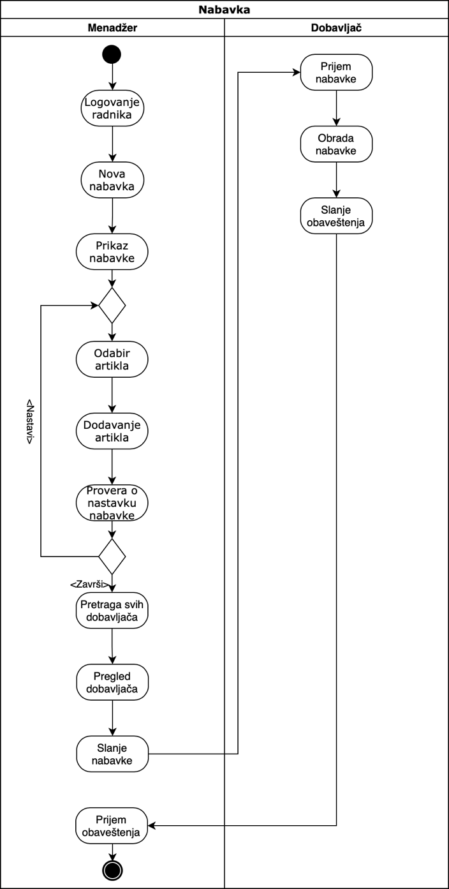

Dijagram 2.3 Kreiranje nabavke (dijagram u punoj veličini: [@ Google Drive](https://drive.google.com/file/d/1bF7o2_Rtpu3fYuGG1wiHppttqU8kjU85/view?usp=sharing))

Razrada dijagrama klasa, dijagrama sekvenci, kao i implementacija projekta biće fokusirana na ova tri scenarija korišćenja.

## **2.2 DIJAGRAM SLUČAJA KORIŠĆENJA**

Iscrpan prikaz svih netrivijalnih slučajeva korišćenja koja predviđa naš sistem dat je na dijagramu 2.4 (trivijalni slučajevi korišćenja obuhvataju prijavljivanje na sistem i slično). Prilikom prijavljivanja na sistem svaki od učesnika pristupa opcijama određenim za njegovu/njenu ulogu.

Određene opcije dostupne su tek kroz određen sled koraka što je namerna dizajnerska odluka kako bi se rasteretio korisnički interfejs na samom početku i kako bi određene opcije bile dostupne samo u kontekstu u kojem ima smisla da budu dostupne.

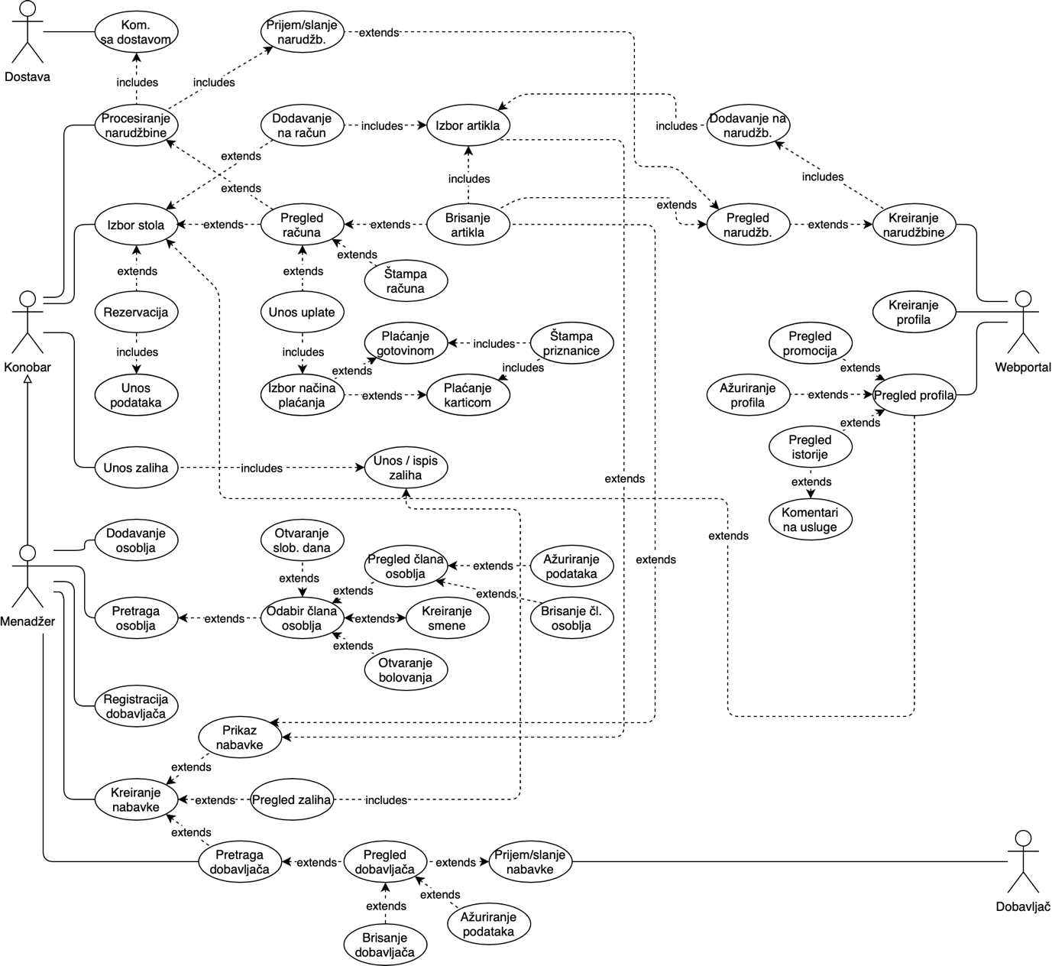

Dijagram 2.4 Slučajevi korišćenja (dijagram u punoj veličini: [@ Google Drive](https://drive.google.com/file/d/1flkcqUvtXSsec-ivrmbcC9Aotp9bgvz7/view?usp=sharing)).

## **2.3 DIJAGRAM KLASA**

Tekst

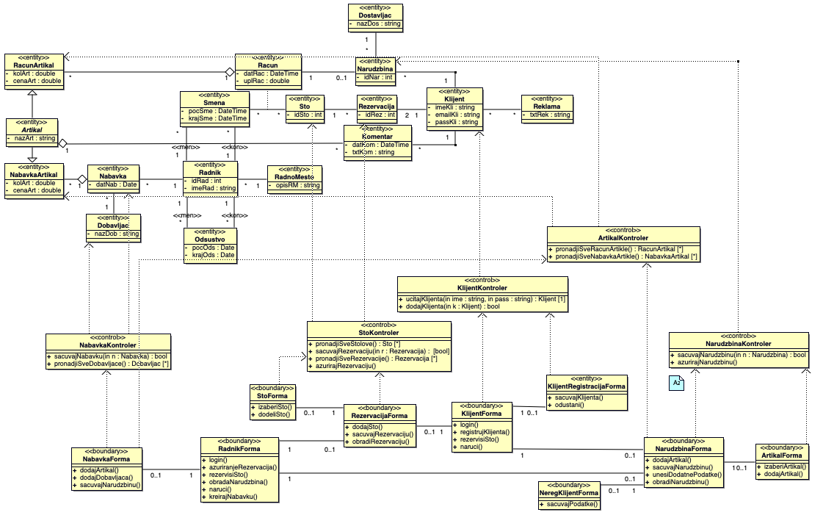

Dijagram 2.5 Dijagram klasa (dijagram u punoj veličini: [@ Google Drive](https://drive.google.com/file/d/1sTDNpQnLhak3-dh8lDcsPYU5Q7x2XYOc/view?usp=sharing)).

Tekst

# **X LITERATURA**

*[1] OECD (2020), OECD Employment Outlook 2020: Worker Security and the COVID-19 Crisis, OECD Publishing, Paris,* [*https://doi.org/10.1787/1686c758-en*](https://doi.org/10.1787/1686c758-en)*, pregledano aprila 2021*

*[2] Pedro Soto-Acosta (2020) COVID-19 Pandemic: Shifting Digital Transformation to a High-Speed Gear, Information Systems Management, 37:4, 260-266, DOI: 10.1080/10580530.2020.1814461,* [*https://www.tandfonline.com/doi/full/10.1080/10580530. 2020.1814461?src=recsys*](https://www.tandfonline.com/doi/full/10.1080/10580530.%202020.1814461?src=recsys)*, pregledano aprila 2021*